Функции it
В предложении it может употребляться:
1. Как личное местоимение в функциях подлежащего и дополнения, переводится как он, она или его, ее.
Например:
Take this book. It is interesting. – Возьми эту книгу. Она интересная.

2. Как указательное местоимение, переводится как это.
Например:
What is it? It is our new class. – Что это? Это наш новый класс.

3. Как формальное (вводящее) подлежащее в выражениях типа
It is cold, it is getting dark – Холодно, темнеет.
В таких предложениях it не переводится.

4. В составе усилительной конструкции it is .. that (it не переводится).
Например:
It is this book that I want to read – Именно эту книгу я хочу прочитать.

5. Как формальное дополнение в выражениях типа make it possible, find it useful.

Функции one
В предложении one может употребляться:
1. Как числительное. В этом случае ставится перед существительным, является его определением:
I have only one dictionary – У меня есть только один словарь.

2. Неопределенное местоимение. Тогда one употребляется в качестве подлежащего в неопределенно-личных предложениях и на русский не переводится:
One can read such a text without a dictionary – Можно читать такой текст без словаря.

3. Заменителем существительного. В этом случае one употребляется вместо раннее упомянутого существительного, чтобы избежать повторения. Перед словом-заменителем может стоять артикль, и оно может употребляться в форме множественного числа (ones).
You may take my dictionary (dictionaries). Thank you, I have one (ones), that Peter gave me yesterday.

Функции that
В предложении that может употребляться:
1. Указательным местоимением. В этом случае оно стоит перед существительным и является определением. Во множественном числе употребляется слово those. Переводится как тот, та, то, этот, эта, это:
That house was built in 1970 – Тот дом был построен в 1970 году.

2. Относительным местоимением. В этом случае that стоит после существительного, вводит определительные придаточные предложения и переводится словом который:
The book that you gave me yesterday is interesting. – Книга, которую вы мне вчера дали, интересная.

3. Союзом дополнительного придаточного предложения. В этом случае that стоит после глагола и переводится словом что:
We know that he studies at the Moscow University – Мы знаем, что он учится в МГУ.

4. Союзом подлежащего придаточного предложения. В этом случае that стоит в начале предложения и переводится словами то, что:
That the profession of an engineer requires a special training is well-known fact. – То, что профессия инженера требует специальной подготовки – хорошо известно.

5. Союзом сказуемого придаточного предложения. В этом случае that стоит после глагола to be и переводится словами то, что:
The feature of higher education in this country is that it is available to all. – Особенностью высшего образования в нашей стране является то, что оно доступно всем.

Виды придаточных
Придаточные бывают:
1. Придаточное подлежащего (subject clause). Выполняет функцию подлежащего, отвечает на вопросы «что? /кто?» и вводится в предложение союзами who (кто), what (что), that (что), which (который), when (когда), where (где), why (почему), how (как), if / whether (ли).
What he told you is the truth.

2. Придаточное сказуемого (predicative clause). Используется в функции именной части сказуемого с теми же союзами, которые употреблялись для случая выше.
This is what we have done today

3. Придаточное дополнения (object clause). Отвечают на вопросы «что?», «за что?», «кого?». Могут вводиться уже известными союзами, хотя возможны и бессоюзные случаи.
Бессоюзное присоединение происходит только тогда, когда подразумевается союз that:
The students hope (that) the teacher won’t come.

4. Придаточные определения (attributive clause). Выполняют роль определения. Они отвечают на вопрос «какой?». Для их ввода необходимы союзы: that (который), which (который — только для неодушевленных), who (который — только для одушевленных), whose (чей), why (почему), where (где).
The monument that was built in 1950 has been destroyed.

5. Придаточные обстоятельства (adverbial clause).
Придаточные места, которые вводятся с помощью where (где, куда) и wherever (куда / где бы ни)
Wherever he is, John always calls me.

Придаточные времени, вводимые союзами when (когда), while (в то время, как), before (перед тем, как), after (после того, как), until / till (пока не / до тех пор), as soon as (как только), since (с тех пор):
While he was working, I was cleaning his room.

Придаточные причины, которые вводятся с помощью союзов as (так как), because (потому что), since (поскольку):
I don't want to go outside because it's cold there

Придаточные цели, которые используют союзы that (чтобы), in order that (для того, чтобы), so that (так, чтобы), lest (чтобы не):
He has to leave the house that buy milk

Времена группы continuous
1. Present continuous
Используется для:
1) обозначения действий, происходящих в данный момент речи
Пример: Listen! The telephone is ringing!
2) обозначения будущего действия, которое заранее было запланировано
Пример: She is leaving tomorrow.
3) выражения критики или раздражения
Пример: She is always interrupting me!
4) описания 2-х действий, одно из которых в процессе
Пример: I never speak while I am working.
5) описания действий, которые происходят сейчас, но не в данный момент речи
Пример 1: The population of the world is increasing very fast.
6) Present Continuous также используется со словами today, this week, this year
Пример: You are working hard today.

2. Past continuous
1) длительное действие в определенный момент в прошлом
Пример 1: At 10 o’clock it was still raining.
Пример 2: They were working in the garden from six till eight.
2) несколько продолженных действий, происходящих в один момент в прошлом
Пример: I was cooking dinner while she was cleaning the room.
3) прошедшее длительное действие, которое было прервано другим действием
Пример 1: While I was having breakfast the telephone rang.
Пример 2: When she came home I was playing computer games.

3. Future continuous
1) будущее продолженное действие в определенный момент в будущем
Пример: At 8 o’clock she will be having her early morning cup of tea.
Пример 2: He will be waiting for you at seven in the evening tomorrow.
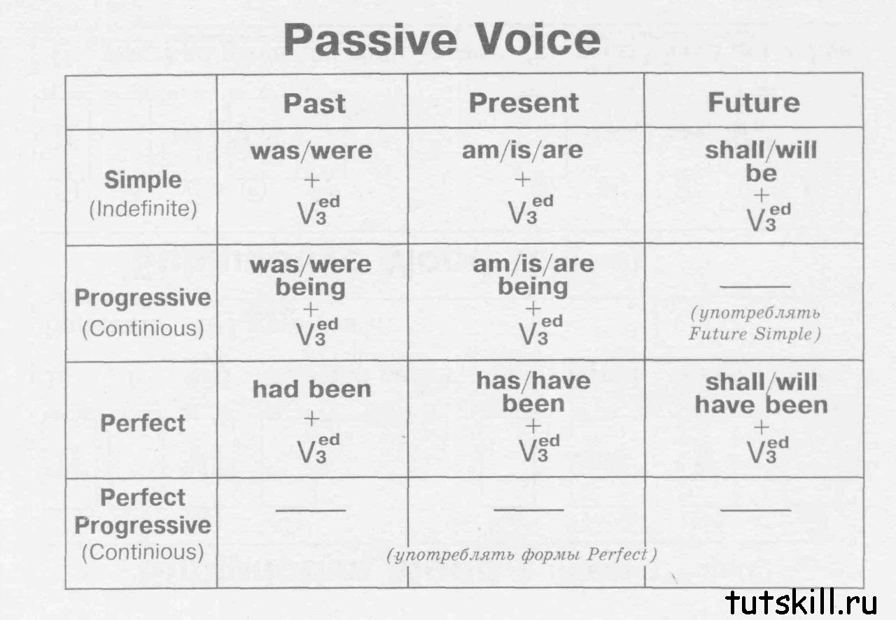
The house was being cleaned by me when the guests arrived.
The house is being cleaned by me when the guests arrive.

Степени сравнения прилагательных

